Nota de Prensa N° 274-2014
RECAUDACIÓN POR CONTRIBUCIONES AL ESSALUD AUMENTÓ 5,1% EN EL MES DE NOVIEMBRE

- En el acumulado de enero a noviembre la recaudación creció 4,0% en términos reales en relación al mismo período del 2013.
- Medidas de facilitación y control contribuyen a la ampliación de la cobertura de trabajadores con 4,98 millones de asegurados titulares.

En Noviembre, la recaudación por las contribuciones al Seguro Social de Salud (EsSalud) ascendió a S/. 731 millones, registrando un crecimiento real de 5,1% respecto de similar mes del año pasado. En términos acumulados, entre enero y noviembre del presente año los ingresos por contribuciones a EsSalud totalizaron S/. 7 889 millones, lo que representó un crecimiento real de 4,0% respecto de similar período del 2013 (Gráfico Nº 1).

Gráfico Nº 1
Recaudación de los Recursos de la Seguridad
Social (EsSalud) 2000 – 2014
(Millones de Nuevos Soles)

1/ Considera recaudación al mes de noviembre 2014.
Fuente SUNAT

Los resultados favorables de la recaudación de las contribuciones sociales se deben al buen desempeño del mercado laboral y al efecto de las mayores acciones de fiscalización y cobranza que desarrolla la SUNAT, así como a la simplificación y facilitación del registro de información de trabajadores para fomentar el cumplimiento de estas obligaciones tributarias y la formalización laboral.

También es destacable que, desde que la SUNAT asumió la administración de las aportaciones sociales, la recaudación ha registrado un incremento anual permanente, a pesar de la exoneración a las gratificaciones de julio y diciembre que rigen desde el año 2009.

Asimismo, la SUNAT realiza inspecciones para verificar el registro de los trabajadores en las empresas para cumplir con el pago de sus aportes a la seguridad social. Mediante estas acciones se ha logrado que un gran número de empleadores rectifiquen su conducta declarando las aportaciones y contribuciones a ESSALUD y ONP por los trabajadores a su cargo.

Además se desarrollan verificaciones y auditorías, en las que se revisan los libros de planillas y toda la documentación necesaria que demuestre la existencia de trabajadores que laboran en relación de dependencia. Con esta acción se verifica que todos los conceptos remunerativos estén incluidos en la base imponible para determinar la correcta deuda tributaria.

Dichas acciones han permitido lograr un crecimiento en la formalización y registro de los trabajadores que pueden contar con protección en salud y pensiones, teniendo como resultado 4,98 millones de trabajadores titulares acreditados a ESSALUD al mes de octubre del presente año (Gráfico Nº 2).

Gráfico Nº 2
Número de Trabajadores Acreditados
(EsSalud) 2001 – 2014

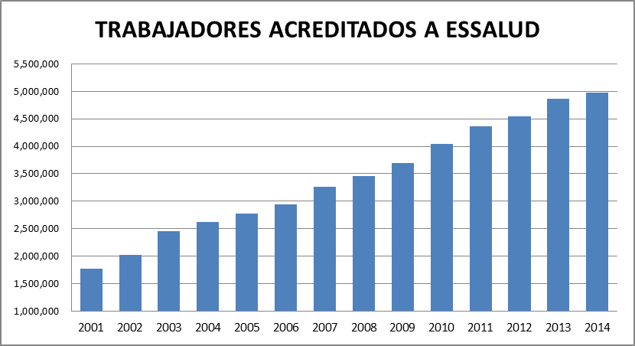

Gerencia de Comunicaciones
Lima, martes 09 de diciembre del 2014

